山东省济宁市2013年中考物理试题（word解析版）
一、选择题（下列各题的四个选项中，只有一项符合题意，每小题2分，满分20分）
1．（2分）（2013•济宁）小满是一名九年级学生，下面是与他有关的一些数据，你认为合理的是（ ）
 | A． | 手掌宽度为2.5dm | B． | 百米赛跑的速度可达15m/s
 | C． | 脉搏正常跳动的频率为70Hz | D． | 身体的体积约为0.05m³

考点： | 长度的估测；时间的估测；速度与物体运动．1413313
专题： | 估算综合应用题．
分析： | 不同物理量的估算，有的需要凭借生活经验，有的需要简单的计算，有的要进行单位的换算，最后判断最符合实际的是哪一个。
解答： | 解：  A、人手掌的宽度约10cm，2.5dm=25cm．此选项错误，不符合题意；  B、男子百米世界纪录的速度略大于10m/s，一般人百米速度不可能达到15m/s．此选项错误，不符合题意．  C、人正常的脉搏跳动在70次/min左右，而70Hz是指每秒跳动70次，此选项错误，不符合题意；  D、中学生的质量约50kg，人的密度与水差不多，则V=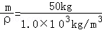=0.05m³，此选项正确，符合题意；  故选D．
点评： | 本题考查学生对生活中常见物体的数据的了解情况，本题告诉我们一定要对实际生活中常见的物体做到熟知，并熟练掌握单位的换算．

2．（2分）（2013•济宁）在严寒的冬季，小满到滑雪场滑雪，恰逢有一块空地正在进行人工造雪，他发现造雪机在工作过程中，不断地将水吸入，并持续地从造雪机的前方喷出“白雾”，而在“白雾”下方，已经沉积了厚厚的一层“白雪”，如图所示，对于造雪机在造雪过程中，水这种物质发生的最主要的物态变化，下列说法中正确的是（ ）
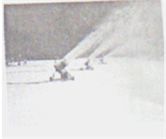
 | A． | 凝固 | B． | 凝华 | C． | 升华 | D． | 液化

考点： | 凝固与凝固放热特点．1413313
专题： | 温度计、熔化和凝固．
分析： | 物质由液态变成固态叫做凝固现象，本题中的雪是由水造出来的，据此分析．
解答： | 解：人工造雪机在造雪时，吸入大量的水而产生雪，因此这个“雪”是由“水”变化来的，属于凝固现象．  故选A．
点评： | 本题考查了学生对物态变化的分析，要抓住物质变化前后的状态，这才是解题的关键．

3．（2分）（2013•济宁）如图中画出了光线通过透镜（图中未画出）的情形，其中凸透镜是（ ）
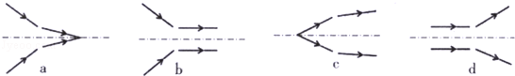
 | A． | a | B． | b、d | C． | c | D． | a、b、c、d

考点： | 透镜的光路图．1413313
分析： | 首先要仔细观察入射光线和折射光线的特点，然后再根据凸透镜和凹透镜的光学特点来作出选择．
解答： | 解：从四个光线通过透镜的情形可知，a、b、d的折射光线相对于入射光线是发散的，所以都是凹透镜；只有c是凸透镜，且入射光线是从凸透镜的焦点以内发出的，折射光线变得会聚了．  故选C．
点评： | （1）此题考查了凸透镜和凹透镜的光学性质．  （2）在知道凸透镜和凹透镜光学性质的前提下，明确经过透镜折射后，光线变得发散了还是会聚了是解决此题的关键．

4．（2分）（2013•济宁）如图所示，下列哪种仪器在完全失重状态下仍可以使用（ ）
 | A． | 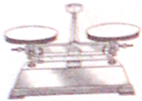  托盘天平 | B． | 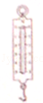  弹簧测力计 | C． | 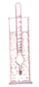  密度计 | D． | 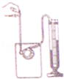  压强计

考点： | 重力．1413313
专题： | 重力、弹力、摩擦力．
分析： | 失重也就是没有重力，依靠重力作用进行实验的器材都不能使用，分析各选项中的仪器的原理，找出符合要求的答案．
解答： | 解：A、天平是利用杠杆的原理，天平平衡需要物体的重力，所以天平不能在失重状态下有效使用；  B、弹簧测力计的原理是：弹簧受到的拉力越大，弹簧的伸长越长．在失重状态虽然重力表现不出来，但是拉力总还是有的，所以弹簧秤仍能在失重状态下有效使用；  C、密度计测液体的密度是根据密度计受到的重力与浮力平衡而测密度的，完全失重，没有重力和浮力，不能用密度计测液体的密度，所以密度计不能有效使用；  D、在失重状态下，液体不会产生压强，因此压强计不能有效使用．  故选B．
点评： | 到太空中不能进行的实验：天平测量物体质量、托里拆利实验、弹簧测量计不能测量重力但是可以测量拉力、杠杆平衡条件实验等，与重力和气压有关的实验都将不能进行．

5．（2分）（2013•济宁）我国研制的“神舟九号”实验飞船在返回地面通过大气层的飞行中，下列说法中不正确的是（ ）
 | A． | 飞船的机械能保持不变 | B． | 飞船的一部分机械能转化为内能
 | C． | 飞船的势能越来越小 | D． | 飞船的外表温度会升高

考点： | 做功改变物体内能；动能和势能的大小变化．1413313
专题： | 分子热运动、内能；机械能及其转化．
分析： | （1）分析实验飞船动能和重力势能大小的变化，从动能和重力势能大小的影响因素考虑．动能大小的影响因素：质量、速度．质量越大，速度越大，动能越大；重力势能大小的影响因素：质量、被举得高度．质量越大，高度越高，重力势能越大；  （2）在返回过程中，飞船需要克服摩擦做功，消耗机械能，将机械能转化为内能，使飞船的外表内能增大，温度升高．
解答： | 解：“神舟九号”实验飞船进入大气层到着陆的过程中，为了让飞船安全着陆，飞船下落的速度越来越慢，而质量不变，所以动能减小；飞船的高度减小，所以重力势能减小，所以飞船的机械能减小，故A错误，C正确；  在返回过程中，需要克服摩擦做功，消耗机械能，将一部分机械能转化为内能，使飞船的外表内能增大，温度升高，故B正确，D正确．  故选A．
点评： | 此题主要考查的是学生对动能、重力势能影响因素以及对能量转化的理解和掌握，基础性题目．

6．（2分）（2013•济宁）如图所示，不是通过比较得出结论的是（ ）
 | A． | 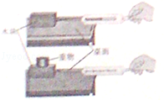  探究滑动摩擦力与压力的关系 | B． | 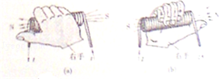  判断通电螺线管的磁极
 | C． | 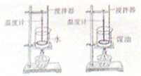  探究物质的吸热能力 | D． | 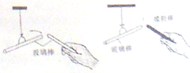  判断两种电荷的相互作用

考点： | 物理学方法．1413313
专题： | 其他综合题．
分析： | 比较法是通过观察，分析，找出研究对象的相同点和不同点，它是认识事物的一种基本方法．
解答： | 解：  A、探究滑动摩擦力与压力的关系时，相同之处是接触面的粗糙程度，不同之处是压力的大小，从而得出滑动摩擦力与压力的关系．不符合题意；  B、通电螺线管的磁极与电流方向的关系，应用安培定则可以直接判断，无需比较．符合题意；  C、探究物质的吸热能力时，相同之处包括液体的质量、初温度、容器的规格、酒精灯的发热情况等，不同之处是液体的种类，从而得出物质的吸热能力与物质种类有关．不符合题意；  D、判断两种电荷的相互作用时，相同之处是悬挂带正电的玻璃棒，不同之处是靠近玻璃棒的带电体所带电性，从而得到电荷之间的相互作用．不符合题意．  故选B．
点评： | 正确应用比较法，得到客观结论的前提是控制变量法的应用．

7．（2分）（2013•济宁）开关S闭合后，小磁针静止时的指向如图所示，由此可知（ ）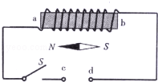
 | A． | a端是电磁线管的N极，c端是电源正极
 | B． | b端是电磁线管的N极，d端是电源负极
 | C． | a端是电磁线管的N极，d端是电源正极
 | D． | b端是电磁线管的N极，c端是电源负极

考点： | 通电螺线管的极性和电流方向的判断；磁极间的相互作用；安培定则．1413313
专题： | 应用题．
分析： | 利用小磁针静止时的N、S极的方向确定了螺线管的N、S极，然后利用螺线管的绕向和磁极，根据安培定则再确定螺线管中电流方向，进一步确定电源的正负极．
解答： | 解：由于小磁针静止时，其左端为N极，右端为S极，根据磁极间的作用规律可知，螺线管的a端为S极，b端为N极．  根据螺线管的NS极和螺线管的线圈绕向，利用安培定则，伸出右手使大拇指指示螺线管的b端N极，则四指弯曲所指的方向为电流的方向，所以电流从螺线管的右端流入，则电源的d端为正极，c端为负极．  故选C．
点评： | 在解题过程中若要判定螺线管或磁体的NS极，一般有以下几种方法：①根据图示的磁感线方向来确定；②利用周围小磁针的NS极来确定；③利用和已知极性的磁体的相互作用情况来确定；④利用安培定则来确定．在此题中，就是利用小磁针的SN极来确定的螺线管的磁极．

8．（2分）（2013•济宁）关于粒子和宇宙，下列说法中正确的是（ ）
 | A． | 分子间只存在吸引力，没有排斥力
 | B． | 分子在永不停息地运动着
 | C． | 在中子、氯原子和水分子中，水分子最小
 | D． | 宇宙是一个有层次的天体结构系统，地球是宇宙的中心

考点： | 分子和原子组成物质；人类探究太阳系及宇宙的历程．1413313
分析： | （1）分子间同时存在斥力和引力．  （2）分子在不停地进行无规则运动．  （3）分子由原子构成，原子由质子和中子构成．  （4）宇宙是一个有层次的天体结构系统，宇宙没有中心．
解答： | 解：A、分子间同时存在斥力和引力．选项错误．  B、一切物质的分子都在不停地进行无规则运动．选项正确．  C、在中子、氯原子和水分子中，水分子最大，氯原子其次，中子最小．选项错误．  D、宇宙是一个有层次的天体结构系统，宇宙没有中心．  故选B．
点评： | 本题涉及最简单的一些基础知识，如分子运动、分子作用力、分子构成等．

9．（2分）（2013•济宁）在物理实验中，往往对物理量进行多次测量，有的是为了提高精度，有的是为了寻找规律．下列四个实验中，通过多次测量提高精度的是（ ）
 | A． | 在探究“电流的干路和支路电流间有什么关系”时测量多组对应的干路电流和支路电流
 | B． | 在探究“液体的压强与哪些因素有关时，多次改变液体密度、液体深度，测定对应的压强
 | C． | 在探究“电流的大小与哪些因素有关”时，多次更换电阻丝，测量对应的电流．
 | D． | 在探究“某种物质的密度”时，测量多组对应的质量和体积值

考点： | 物理学方法．1413313
专题： | 其他综合题．
分析： | 解决此题要知道初中物理实验进行多次测量目的是什么，一是为了求平均值，提高准确度，减小误差；二是为了寻找普遍规律．根据题意探究多次测量提高精度的，就需要将多次测量结果取平均值．
解答： | 解：  A、在探究“并联电路中干路电流与各支路电流的关系”时测量多组对应的干路电流和各支路电流，是为了探究干路电流和各支路电流的关系，找到普遍规律．不符合题意；  B、在探究“液体的压强与哪些因素有关”时，多次改变液体密度、液体深度，测定对应的压强是为了探究液体压强与密度深度的关系，找到普遍规律．不符合题意；  C、在探究“电流的大小与哪些因素有关”时，多次更换电阻丝，测量对应的电流是为了探究电流与电阻的关系，找到普遍规律．不符合题意；  D、在“测量某种物质的密度”时，测量多组对应的质量和体积值，用分别求出密度取平均值的办法来减小误差，提高准确度．符合题意．  故选D．
点评： | 物理实验中，以“探究”二字开头的课题，多次测量的目的一般是发现规律；以“测量”二字开头的课题一般是减小误差．

10．（2分）（2013•济宁）用两个相同的电热水器给质量同为2kg的物体甲和水加热，他们的温度随加热时间的变化关系如图所示，据此判断甲物质10min吸收的热量为（ ）
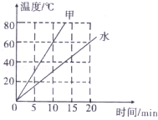
 | A． | 0.84×10⁵J | B． | 1.2×10⁵J[来源:学科网ZXXK] | C． | 2.52×10⁵J | D． | 都不是，不能计算

考点： | 热量的计算．1413313
分析： | 由图象知物质甲和水质量相同，升高的温度相同时水吸收的热量是物质甲吸收热量的2倍．根据吸热公式Q=c_{吸}m△t判断两物质的比热容之间的关系，从而得出物质甲的比热容．  由图象确定甲10min升高的温度，然后根据Q_{吸}=cm△t求出甲物质吸收的热量．
解答： | 解：由图象可知：用两个相同的电热器给质量相同的物质甲和水加热，水温度升高60℃需要20min，物质甲温度升高60℃需要10min．  所以质量相同的物质甲和水升高相同的温度需要吸收的热量关系为：Q_{水吸}=2Q_{甲吸}．  由热量计算公式Q=cm△t，得：c=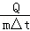．  ∴c_{水}=2c_{甲}．  又∵c_{水}=4.2×10³J/（kg•℃）．  ∴c_{甲}=2.1×10³J/（kg•℃）．  甲物质10min升高了60℃．  Q_{吸}=c_{甲}m_{甲}△t_{甲}=2.1×10³J/（kg•℃）×2kg×60℃=2.52×10⁵J  所以ABD都不正确．  故选C．
点评： | 比较两个量的大小一定要根据公式来分析，这样思维严谨些．有图象的要合理利用图象．解决此题的关键就是能得出质量相同的物质甲和水升高相同的温度水需要吸收的热量是甲的2倍．

二、填空题（每空1分，共12分）
11．（2分）（2013•济宁）如图所示是济宁市2013年中考试卷答题卡中用来识别考生信息的条形码（样码），当条形码扫描器照射它时，黑条纹将光 吸收 （选填“反射”或“吸收”），白条纹将光 反射 （选填“反射”或“吸收”），再通过电脑解码就可以获取考生相关信息．
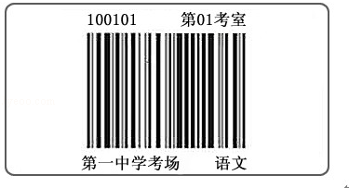

考点： | 物体的颜色．1413313
专题： | 光的传播和反射、平面镜成像．
分析： | 根据光的反射现象及物体的颜色由什么决定进行分析．白色物体能反射所有颜色的光，黑色吸收所有颜色的光．
解答： | 解：白色物体反射所有颜色的光，黑色物体吸收所有颜色的光．  故答案为：吸收；反射．
点评： | 本题考查光的反射现象以及物体颜色决定反射的光线，是一道基础题．

12．（2分）（2013•济宁）小满用手机给家里打电话，他听出是妈妈接电话，主要是根据声音的 音色 来分辨出的，妈妈让说话大声点，这是要求增大声音的 响度 ．

考点： | 音调、响度与音色的区分．1413313
专题： | 声现象．
分析： | 声音有三个特征：音调、响度和音色．音调指声音的高低；响度指声音的大小；通过音色能辨别物体．
解答： | 解：小满用手机给家里打电话，他听出是妈妈接电话，是根据音色判断的；妈妈让说话大声点，说明小满的声音太小，要增大响度．  故答案为：音色；响度．
点评： | 声音的三个特征容易混淆，一定要掌握音调、响度、音色的定义及影响因素．

13．（2分）（2013•济宁）雾霾天气，快速行驶的B车司机看见不远处的A车后立即刹车，由于 惯性 仍撞到A车，造成“追尾”事故，（如图所示），撞坏A车的尾部，说明力能够 改变物体的形状 ．
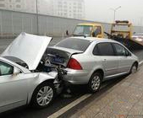

考点： | 惯性；力的作用效果．1413313
专题： | 运动和力．
分析： | 根据惯性定律进行分析，即任何物体都有保持原来运动状态的性质．力的作用效果有两个，一是改变物体的形状，二是使物体发生形变．
解答： | 解：汽车B原来处于运动状态，当司机遇到情况紧急刹车时，由于惯性，车不能立即停止，使向前继续运动一段距离，这是B车撞到A车的真正原因；[来源:Z&xx&k.Com]  图中A车的尾部发生形变，这是力的作用的结果，这是因为力能够改变物体的形状．  故答案为：惯性；改变物体的形状．
点评： | 解答此题类题目应先分析物体原来的运动状态，然后根据惯性定律分析物体还要保持原来运动状态造成的后果．同时，此题还考查了力的作用效果，应与图片实际相联系．

14．（2分）（2013•济宁）小满同学做了一个如图所示的装置，闭合开关，用外力使导体棒甲水平向右运动，发现导体棒乙也随之运动起来，则实验装置中甲部分的物理原理是 电磁感应 ，乙部分产生的现象与 电动机 的工作原理相似．
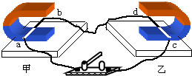

考点： | 电磁感应；磁场对通电导线的作用．1413313
专题： | 磁现象、电生磁；电动机、磁生电．
分析： | （1）闭合电路的一部分导体在磁场做切割磁感线运动，导体中有感应电流产生，这种现象是电磁感应现象．  （2）电动机的根据通电导体在磁场中受力而运动的原理工作的．
解答： | 解：（1）闭合开关，导体ab和cd组成一个闭合电路，闭合电路的一部分导体ab在磁场中进行切割磁感线运动，闭合电路中有了感应电流，这种现象是电磁感应现象．  （2）电路中有了感应电流之后，感应电流经过导体cd，导体cd成为通电导体在磁场中受力而运动，这是电动机的工作原理．  故答案为：电磁感应；电动机．
点评： | 电动机是利用通电导体在磁场中受力而运动的原理工作的，发电机是利用电磁感应原理工作的．

15．（2分）（2013•济宁）二极管由 半导体 材料制成，在社会各领域应用广泛．小满在学习了二极管的相关知识后，将二极管与电流表串联起来（如图所示），对电流表起保护作用，这是利用了二极管的 单向导电 特性．
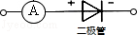

考点： | 半导体的特点．1413313
专题： | 粒子与宇宙、材料世界．
分析： | 二极管是由半导体材料制成的，有两根引线，一根为正极，另一根为负极；二极管的导电性能很特殊，它只允许电流从它的正极流向负极，不允许从负极流向正极．
解答： | 解：二极管是由半导体材料制成的，具有单向导电性，把它和电流表串联起来，能够防止电流表因正负接线柱接反而损坏，从而对电流表起到保护作用．  故答案为：半导体；单向导电．
点评： | 本题考查了半导体的应用，属于基础知识的考查，相对比较简单．

16．（2分）（2013•济宁）数字通信是一种即现代又古老的通信方式，现代电话已经全部采用数字信号进行处理，若用“0”和“1”代表“开”和“关”这两个动作，组成一个数字信号，可以表达一句话．例如：“我相信你能行”的数字信号为“0.01、1、10.00”．
开关动作 | 开 | 关 | 开．关 | 开．开 | 关．开
表示数字 | 0 | 1 | 0、1 | 0、0 | 1、0
中文意义 | 我 | 你 | 相信 | 行 | 能
请参照此代码和上述例子，用另一组信号表达你想说的一句话： 你相信我能行 ，其数字信号为 “1、01、0、10、00” ．

考点： | 模拟信号和数字信号．1413313
专题： | 信息的传递．
分析： | 根据“0，1，0、1，0、0，1、0”表示的含义进行解答．
解答： | 解：根据各数字的含义可知，另一组信号表达的一句话：“你相信我能行”的数字信号为“1、01、0、10、00”．  故答案为：你相信我能行；“1、01、0、10、00”．
点评： | 本题考查学生对数字信号技术的了解和掌握．

三、解答题（共4小题，满分16分）
17．（2分）（2013•济宁）小满暑假坐火车去北京，在火车上发现车厢后面有两个厕所，只有当两个厕所的门都关上时，车厢指示灯才会发光，指示牌才会显示“厕所有人”字样，提醒顾客两个厕所内都有人，请你把图中各元件符号连接成符合上述设计要求的电路图．
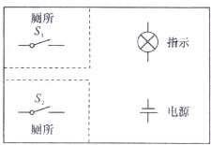

考点： | 电路图设计．1413313
分析： | 根据串并联电路的特点进行分析，即两个开关串联，同时控制一个灯泡．
解答： | 解：只有当两个厕所的门都关上时，车厢指示灯才会发光，说明两个门（开关）同时控制电路，只有都关闭才会形成闭合的回路．因此两门（开关）应串联．  故答案为：  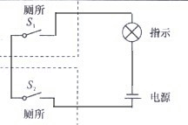．
点评： | 此题中的情况在汽车中经常遇到，还有保鲜库常要两人保管钥匙．这些都用到了串联电路的知识．

18．（2分）（2013•济宁）小文和小满在探究“光的折射规律”时，通过实验收集到的实验证据：当入射角为45°时，折射角为30°，但粗心的小文没有及时在图中标出折射光线的位置，请你在图中标出折射光线，根据图示可知光的传播方向改变的角度是 15° ．
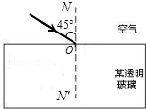

考点： | 光的折射规律．1413313
专题： | 光的折射、光的色散．
分析： | 光的折射定律：折射光线、入射光线和法线都在同一平面内，折射光线、入射光线分居法线两侧，当光从空气斜射入玻璃中时，折射角小于入射角．  折射光线方向改变的角度等于折射光线与入射光线的夹角．
解答： | 解：光由空气斜射入玻璃中，根据折射定律，折射光线和入射光线位于法线两侧，折射角小于入射角，折射角等于30°，首先画出法线，完成光路如下：  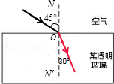  根据图示可知，延长入射光线可知，光的传播方向改变的角度是：45°﹣30°=15°．  故答案为：15°．
点评： | 本题考查了光的反射定律作图：反射光线、入射光线、法线在同一平面内，反射光线和入射光线分居法线的两侧，反射角等于入射角．

19．（4分）（2013•济宁）小满在探究“浮力大小等于什么”的实验时，利用器材进行了如图的实验，并将实验数据填入了下表．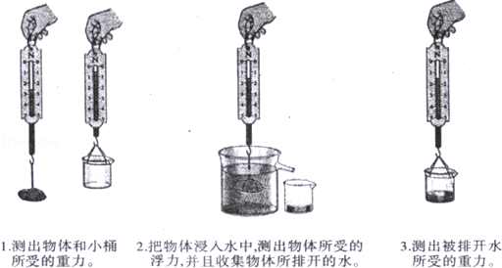
实验次数 | 物重G/N | 空桶重G_{桶}/N | 拉力F_{拉}/N | 桶与水重G1/N | 浮力F_{浮}/N | 排开水重G排/N
1 | 0.6 | 0.1 | 0.3 | 0.3 | 0.3 | 0.2
2 | 1.1 | 0.1 | 0.6 | 0.6 | 0.5 | 0.5
3 | 0.9 | 0.1 | 0.5 | 0.5 | 0.4 | 0.4
（1）请将表中第三行的数据补充完整；
（2）在进行了数据分析发现，第一组数据明显与其他数据所反映的规律不符．为了得出结论，他将第一组数据中的桶与水重G₁
改为0.4N，排开水重G_{排}改为0.3N．请你评价他的这种作法．评价： 没有坚持实事求是的态度 ．针对此实验数据，你的作法是 找出原因重做实验 ．
（3）传说澡盆的水溢出给了阿基米德灵感，由此得出了著名的阿基米德原理．他在物理学方面的另一重要贡献是 杠杆原理 ．

考点： | 探究浮力大小的实验．1413313
分析： | （1）利用F_{浮}=G﹣F计算出第三组的浮力．  （2）在实验过程中，应实事求是，不应该随意改动测量数据．  （3）阿基米德除了发现了浮力原理外，还发现了杠杆定理．
解答：[来源:学科网ZXXK] | 解：（1）F_{浮}=G﹣F=0.9N﹣0.5N=0.4N  （2）小满为了得出结论，他将第一组数据中的桶与水重G₁改为0.4N，排开水重G_{排}改为0.3N．不符合物体实验中的要求，物理实验要坚持实事求是的态度．  他下一步的操作应找出原因重做实验．  （3）阿基米德在物理学方面的另一重要贡献是发现了杠杆原理．  故答案为：（1）0.4；（2）没有坚持实事求是的态度；找出原因重做实验（3）杠杆原理．
点评： | 此题考查了学生在科学探究过程中应持的态度，特别是在实验结果与预期的结果不一致时应该如何处理的问题．在科学探究的过程中，有时所得出的实验结果与预期的不一样，或者与课本知识不一致，这时要对实验的设置和实验过程进行检查，在确保无误的情况下，多做几次实验，若实验结果仍然与预期的或者与课本知识不一致，此时要坚持实事求是的态度，对相关知识提出质疑．

20．（8分）（2013•济宁）在做电学实验时，我们会多次按照如图1所示的电路图连接器材并进行实验．
（1）该实验电路图能够进行哪些电学实验？（写出三个实验名称即可）
（2）根据图2所示的电流表、电压表的表盘示数，请你计算出相关物理量；
（3）根据图3所示的电路图，把图中提供的器材用笔画线代替导线将它们连接起来，如果想利用该实物图研究电流与电阻的关系，请写出需要增加的器材．
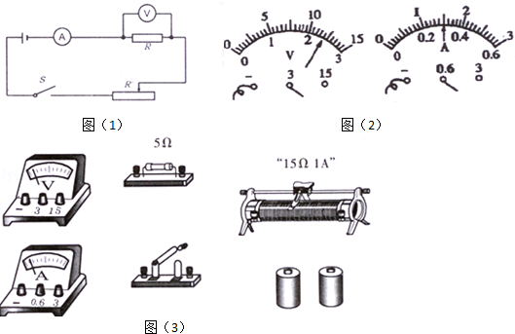

考点： | 伏安法测电阻的探究实验；根据实物图画电路图；串、并联电路的设计．1413313
分析： | （1）在电学的实验中，用同一套实验器材，我们可以完成不同的实验．如伏安法测电阻的实验器材，还可以测电阻的功率，研究滑动变阻器在电路中的作用，研究电流与电压和电阻的关系等；  （2）读取电流表或电压表示数时，首先要明确电表选择的量程和对应的分度值，读数时视线与指针所在刻线相垂直；已知电压和电流，利用公式P=UI计算功率，利用R=计算电阻．  （3）根据电路图连接实物时，注意电流方向和电流表、电压表量程的选择及接法，滑动变阻器采用“一上一下”的接法串联接入电路；  要探究电流与电阻的关系，需要保持电阻两端电压一定，改变接入电路的电阻阻值．
解答： | 答：  （1）利用图1所示电路图可以完成的实验有：测量电阻阻值，测量电阻在某一电压下的功率，研究电流与电压的关系，研究滑动变阻器的作用等；  （2）由图知，电压表采用的是0～3V量程，对应的分度值为0.1V，此时的电压为U=2.4V；电流表选择的是0～0.6A量程，对应的分度值为0.02A，此时的电流为0.3A．  可以得到的物理量为P=UI=2.4V×0.3A=0.72W；  ∵I=，∴R==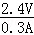=8Ω；  （3）①实物连接如下图：  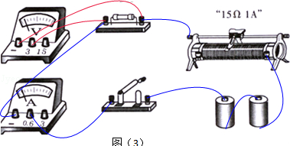；  ②要探究电流与电阻的关系，需要保持电阻两端电压一定，改变接入电路的电阻阻值，所以需要增加的器材是不同阻值的电阻．
点评： | 此题具有一定的开放性，主要考查同学们对电学实验掌握的熟练程度和同学们的开放思维意识，需要我们能利用确定的器材和实验电路图设计不同的实验．

四、计算题（21题7分，22题5分，共12分）
21．（7分）（2013•济宁）为了保障学生人身安全，目前已有一大批校车投入使用，如图为实验中学专用校车，其总质量为6.4t，每个轮子跟地面的接触面积为400cm²这辆校车在某段平直公路上匀速行驶8km用时10min，消耗柴油2L，受到的阻力是1.8×10³N，（柴油热值3.3×10³J/Kg，柴油的密度0.85×10³Kg/m³，取g=10N/Kg）
求：
（1）这段路程内发动机做功的功率．
（2）这段路程内消耗的柴油完全燃烧放出的热量；
（3）校车对地面的压强．
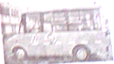

考点： | 功率的计算；压强的大小及其计算；热量的计算．1413313
专题： | 计算题；应用题；比热容、热机、热值；压强、液体的压强；功、功率、机械效率．
分析： | （1）已知校车在平直公路上匀速行驶，牵引力等于阻力；已知牵引力和校车通过的路程，可以得到牵引力做的功；已知牵引力做的功和所用时间，利用公式P=得到发电机做功的功率；  （2）已知柴油的体积和密度，可以得到柴油的质量；已知柴油的质量和热值，利用公式Q=mq得到柴油完全燃烧放出的热量；  （3）已知校车每个轮子与地面的接触面积，可以得到校车轮胎与地面的总接触面积；已知校车总质量，可以得到总重力，校车对水平地面的压力等于总重力；已知压力和受力面积，利用公式p=得到校车对地面的压强．
解答： | 已知：f=1.8×10³N s=8km=8000m t=10min=600s m=6.4t=6400kg S₀=400cm²=0.04m² V=2L=2×10^{﹣3m3} q=3.3×10⁷J/kg ρ=0.85×10³kg/m³ g=10N/kg  求：（1）P=？（2）Q=？（3）p=？  解：  （1）校车发动机的功率为P====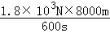=2.4×10⁴W=240kW；  （2）∵ρ=，  ∴柴油的质量为m=ρV=0.85×10³kg/m³×2×10^{﹣3m3}=2kg  柴油完全燃烧放出的热量为Q=qm=3.3×10⁷J/kg×2kg=6.6×10⁷J；  （3）校车轮胎与地面的接触面积为S=4•S₀=4×0.04m²=0.16m²  校车对水平地面的压力为F=G=mg=6400kg×10N/kg=64000N  校车对地面的压强为p==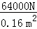=4×10⁵Pa．  答：  （1）这段路程内发动机做功的功率为240kW．  （2）这段路程内消耗的柴油完全燃烧放出的热量为6.6×10⁷J；  （3）校车对地面的压强为4×10⁵Pa．
点评： | 此题考查的是功率的计算、燃料燃烧放出热量的计算和压强的计算，属于力学、热学最主要的公式应用的考查，有一定的代表性，需要熟练掌握基本公式或规律．

22．（5分）（2013•济宁）小满了解到从2012年10月1日起禁止进口和销售100W及以上普通照明白炽灯，推广使用节能灯，于是马上买来“220V、20W”的节能灯（如图乙）与“220V、100W”的白炽灯（图甲）做了对比实验后，发现两灯发光效果相当．
（1）试计算换用这只节能灯和使用原来的白炽灯相比，一年工作2000h节约的电能．
（2）若实际电压为200V，求该节能灯的实际功率（结果保留整数）
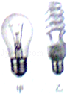

考点： | 电功的计算；实际功率．1413313
专题： | 计算题；电能和电功率．
分析： | （1）根据节能灯和白炽灯的额定功率及通电时间，计算节约的电能；  （2）因灯泡的阻值基本不变，根据R=即可得出实际功率与额定功率的关系，然后计算即可．
解答： | 解：（1）一年可节约电能W_{节约}=（P﹣P_{节能灯}）t=（0.1kW﹣0.02kW）×2000h=160kW•h．  （2）因灯泡的阻值基本不变，根据R=得：  =，  ∴P_{实}=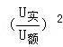P_{额}=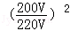×20W≈17W．  答：（1）试计算换用这只节能灯和使用原来的白炽灯相比，一年工作2000h节约的电能160kW•h电能．  （2）若实际电压为200V，该节能灯的实际功率为17W．
点评： | 本题考查的知识点多，主要考查功率和消耗电能的计算，难点是比较白炽灯与节能灯消耗的电能，是一道难题．

